设计说明
目录
1 概述 1
1.1 编写目的 1
1.2预期读者 1
1.3背景 1
1.4 参考资料 1
2 需求概述 2
2.1 总体功能描述 2
2.1.1 患者 2
2.1.2 医生 2
2.1.3 收费 2
2.1.4 药房 2
2.2 系统结构设计 3
2.3 系统过程设计 4
3 结构设计 5
3.1 总体设计 5
3.1.1 顶层系统包图 5
3.1.2 类图（Class Diagram） 6
3.2 功能分配 6
3.3 接口设计 6
3.4 数据结构设计 7
3.4.1 公共数据结构设计 7
3.4.1.1 public class Response 7
3.4.1.2 public class UUIDGenerator 7
3.4.1.3 public interface ReturnCode 7
3.4.2 数据库设计 7
3.4.2.1 患者表（patient） 7
3.4.2.2 黑名单（blacklist） 8
3.4.2.3 预约表（subscribe） 8
3.4.2.4 缴费表（charge_table） 8
3.4.2.5 收费员表（charger） 8
3.4.2.6 挂号记录表（register） 9
3.4.2.7 医生表（doctor） 9
3.4.2.8 病历表（dossier_table） 10
3.4.2.9 检查单表（check_table） 10
3.4.2.10 检查单项目信息表（check_table_array） 10
3.4.2.11 处方单表（medicine_table） 10
3.4.2.12 处方单药品信息表（medicine_table_array） 11
3.4.2.13 退药单（withdraw_medicine_table） 11
3.4.2.14 退药单药品信息表（withdraw_medicine_table_array） 11
3.4.2.15 部门表（department） 11
3.4.2.16 药品表（medicine_list） 12
3.4.2.17 检查项目表（check_list） 12
3.4.2.18 药剂师表（pharmacist） 12
3.4.2.19 配药师表（dispernser） 12
4 类的设计 13
4.1 预约类（subscribe）设计 13
4.1.1 功能说明 13
4.1.2 属性说明 13
4.1.3 公有方法说明 13
4.1.4 私有方法说明 13
4.2 挂号类（register）设计 13
4.2.1 功能说明 13
4.2.2 属性说明 14
4.2.3 公有方法说明 14
4.2.4 私有方法说明 15
4.3病历表单（dossier_table）设计 15
4.3.1 功能说明 15
4.3.2 属性说明 15
4.3.3 公有方法说明 16
4.3.4 私有方法说明 16
4.4检查单（check_table）设计 16
4.4.1 功能说明 16
4.4.2 属性说明 16
4.4.3 公有方法说明 16
4.4.4 私有方法说明 16
4.5处方单（medicine_table）设计 17
4.5.1 功能说明 17
4.5.2 属性说明 17
4.5.3 公有方法说明 17
4.5.4 私有方法说明 17
4.6退药单（withdraw_medicine_table）设计 18
4.6.1 功能说明 18
4.6.2 属性说明 18
4.6.3 公有方法说明 18
4.6.4 私有方法说明 18
5 用例实现的设计 18
5.1 UC-001预约挂号 18
5.1.1 功能说明 18
5.1.2 界面设计 19
5.1.3 交互设计 20
5.2 UC-002医生诊疗 20
5.2.1 功能说明 20
5.2.2 界面设计 20
5.2.3 交互设计 21
5.3 UC-003 划价收费 21
5.3.1 功能说明 21
5.3.2 界面设计 22
5.3.3 交互设计 23
5.4 UC-004 药房处理 23
5.4.1 功能说明 23
5.4.2 界面设计 24
5.4.3 交互设计 24

1 概述

1.1 编写目的
本需求规格说明书：
（1）描述了👌医院门诊管理系统项目的需求，作为后续系统设计、项目实现目标以及验收的依据。
（2）定义了用户需求的具体规格与内容，以保证项目组开发成员对需求详尽的了解。
（3）作为开发过程中，各方面沟通与协同工作的依据，为之后的工作提供基准。

1.2预期读者
（1）项目开发组全体成员。
（2）项目验收组老师及助教。

1.3背景
（1）项目任务发出者：古平、张程
（2）开发组：欢乐斗地组（胡栋月，胡卫，彭燃，冯廷玉，廖媛媛，王桂梅）
（3）目标用户：👌医院
（4）开发语言：Java

1.4 参考资料
（1）某医院门诊管理系统项目课程设计说明书。
（2）《软件工程：实验者的研究方法》（原书第7版） [美]罗杰·S·普莱斯曼（Roger S.Pressman）,布鲁斯 R.马克西姆（Bruce R.Maxim） 机械工业出版社
（3）《数据库系统概念》（原书第6版） [美]（Abraham Silberschatz）亚拉伯罕·西尔伯沙茨，[美]亨利·F·科思（Henry F. Korth），[印] S·苏达尔尚（S.Sudarshan） 机械工业出版社
（4）《Java编程思想》 [美]布鲁斯·埃克尔（Bruce Eckel）机械工业出版社。

2 需求概述

2.1 总体功能描述
详细定义okHospital软件的总体功能：

2.1.1 患者
（1）预约：实现用户于手机端或PC端的预约，分为专家和科室预约，以时段预约，每时段限制预约人数。用户可自行取消预约。如多次取消则会被加入黑名单。
（2）门诊挂号缴费：对预约患者，凭预约号最多允许提前30分钟挂号缴费。如果预约时间已过，则预约失效，按普通门诊挂号处理。如多次失效则会被加入黑名单。
（3）排队：系统根据患者缴费时间先后自动生成排队号。如果患者是预约客户，系统按照优先规则产生有具有优先权的排队号。
（4）缴费及退费：根据项目缴费，或凭单子申请退费。

2.1.2 医生
（1）叫号：如果是专家预约，依据专家排队队列叫号并显示；如果是科室预约，则根据科室排队队列由系统根据开放就诊窗口动态分诊，并通过语音叫号。
（2）病历编辑：实现病历的新增、编辑功能。
（3）检查检验申请：帮助医生完成各种检查、检验申请单的书写工作。
（4）门诊处方：帮助医生完成处方的书写和编辑工作，希望能自动判断药房库存。
（5）历史病历查询：查看病人以往的电子病历。

2.1.3 收费
（1）划价收费：收费功能除支持现金方式外，预留微信或支付宝支付接口。
（2）门诊退费：在医学检查、检验、药品领取等行为未实际发生的情况下，病人可以凭缴费单据在收费窗口申请退费（缴费12小时以内）。如果患者已经领药，则需要先到药房申请退药，得到退药处方单，再凭借该处方单在窗口退费。

2.1.4 药房
（1）进度跟踪：患者可以通过显示屏实时看到自己的处方单的完成状态，如等待配药，正在配药，等待发药，正在发药等。
（2）退药：审核退药请求，如果合理，则为患者生成一退药处方单。

2.2 系统结构设计
包含医生等四个角色和各功能及数据库的数据交换图示：
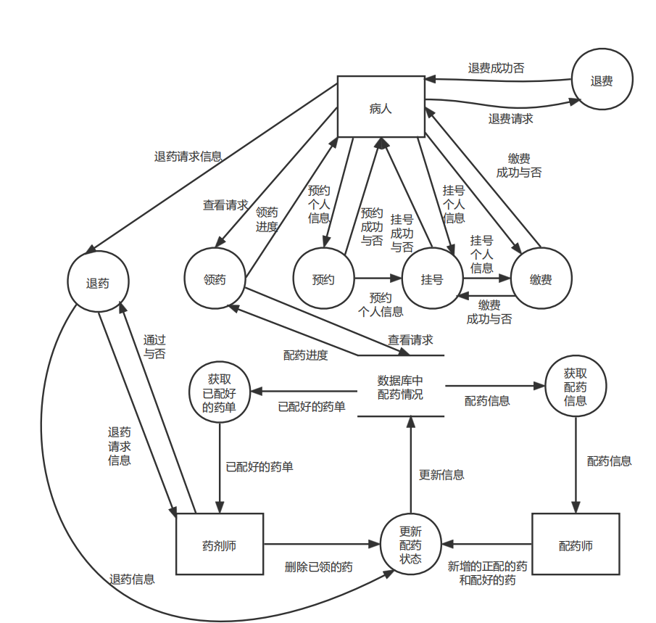
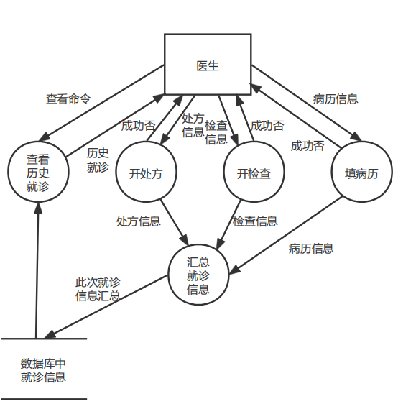

2.3 系统过程设计
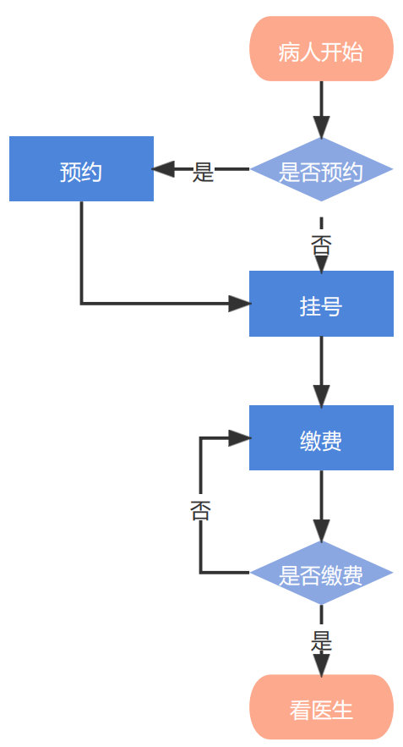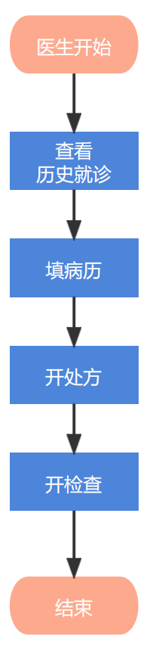
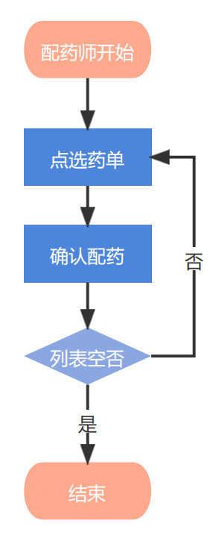

3 结构设计

3.1 总体设计

3.1.1 顶层系统包图
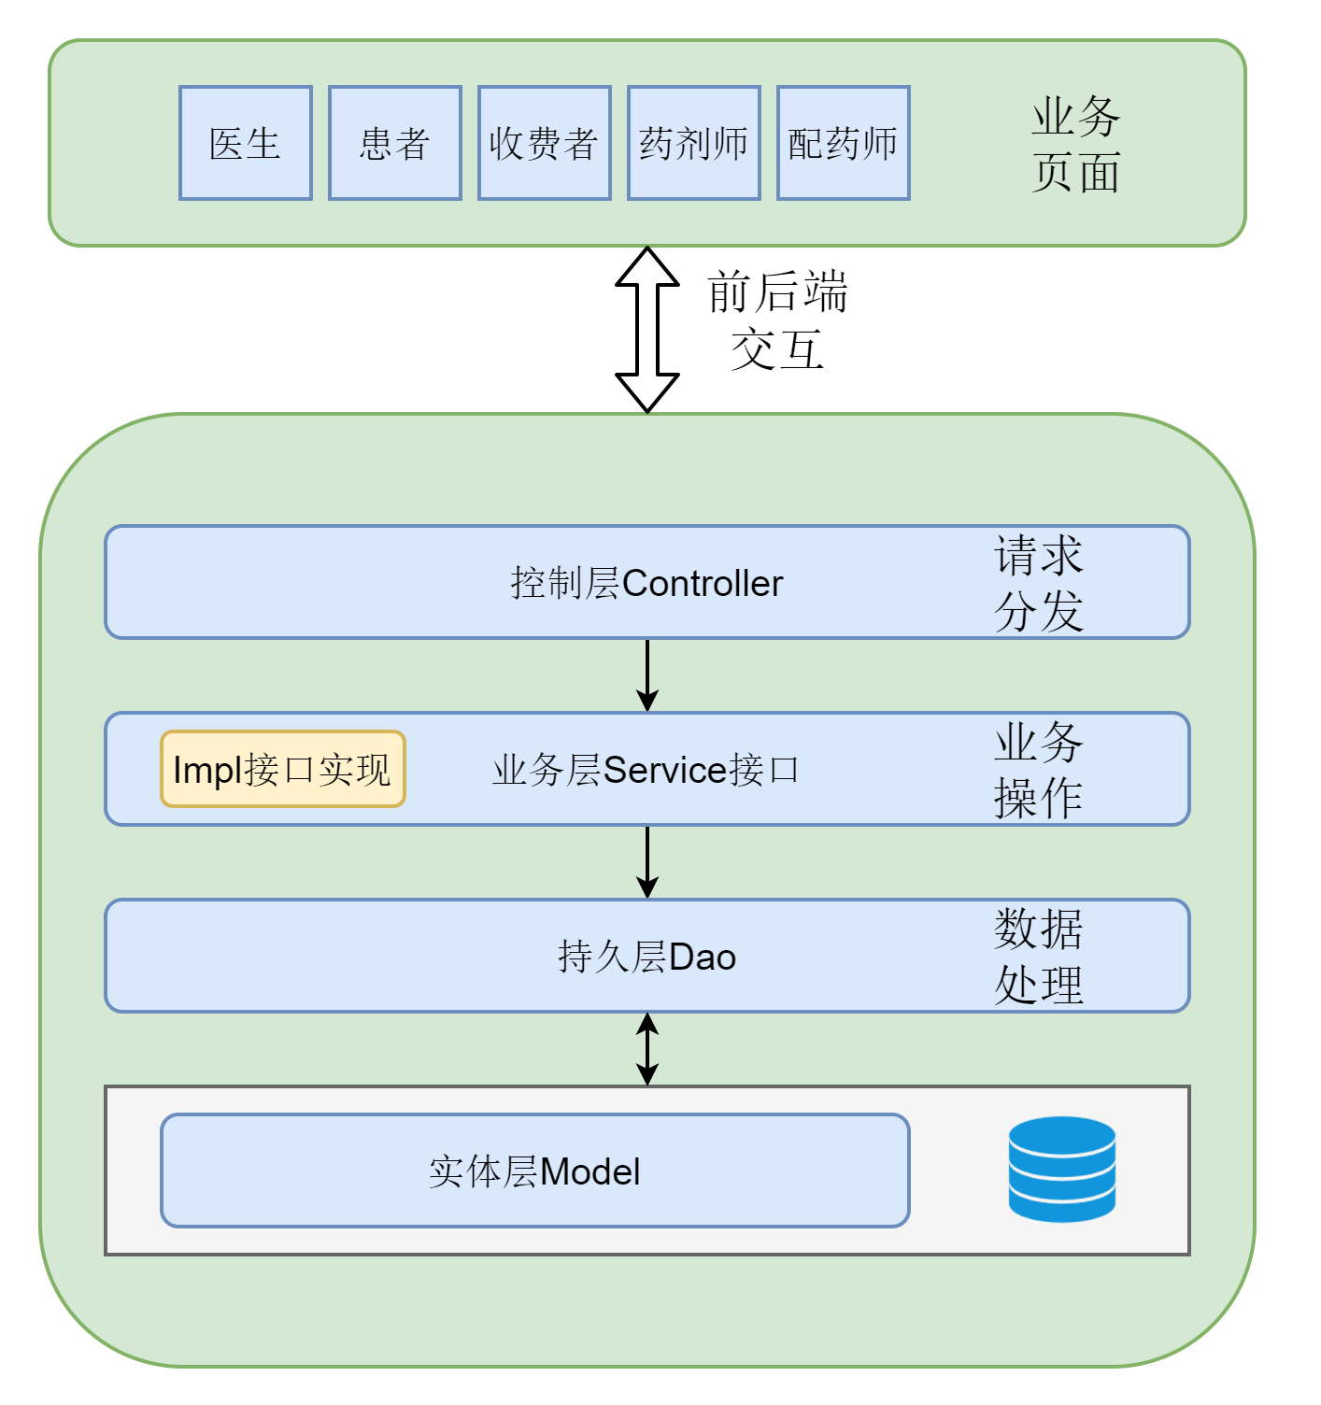

3.1.2 类图（Class Diagram）
根据本系统的需求，设计类并绘制类图如下：
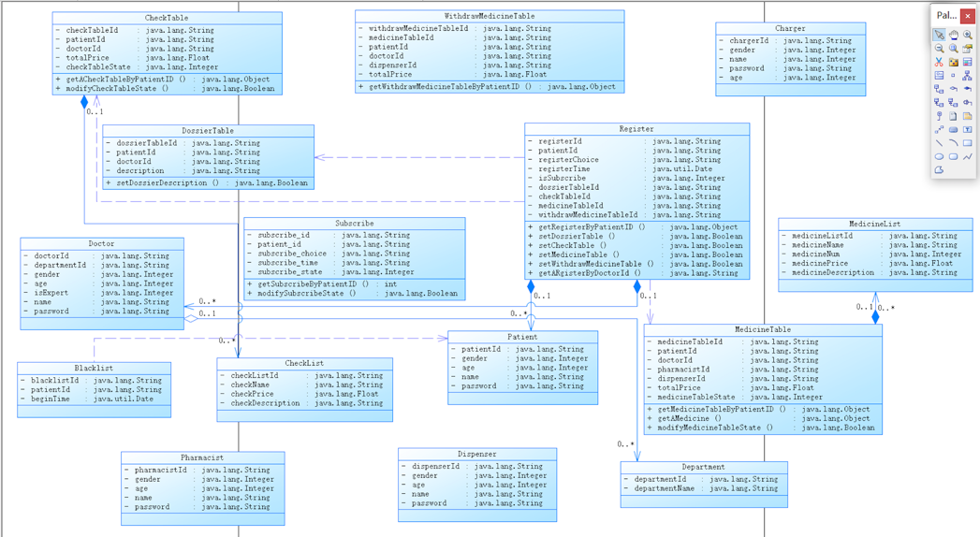

3.2 功能分配
说明《需求分析》文档当中各个用例和类的对应关系，参见下表：
用例名 | 功能简述 | 参与类
预约挂号 | 患者预约、挂号缴费；患者取消预约；医生叫号 | Register，Subscribe，Patient，Doctor，Charger，Department，Blacklist
医生诊疗 | 医生编辑患者病历；医生给患者申请检查检验；医生给患者开处方；医生查询患者历史记录 | Doctor，Patient，DossierTable，CheckTable，MedicineTable
划价收费 | 收费员向患者收取费用（线下、线上）；患者找收费员退费 | Charger，Register，Patient，CheckTable，MedicineTable，WithdrawMedicineTable
药房处理 | 配药师配药；药剂师审核所配药品，无误后发放给患者；患者领取药品；患者申请退药 | Dispenser，Pharmacist，Register，Patient，WithdrawMedicineTable

3.3 接口设计
本系统暂时不提供硬件和其他外部系统的接口。

3.4 数据结构设计

3.4.1 公共数据结构设计
对程序当中所定义的全局变量、全局数据结构或类当中Public数据结构进行定义和说明。
3.4.1.1 public class Response
（1）全局应答类；
（2）定义了对操作成功失败的应答操作；
（3）定义了返回代码，信息和数据的应答操作。
3.4.1.2 public class UUIDGenerator
（1）生成带有前缀的uuid作为主键。
3.4.1.3 public interface ReturnCode
（1）操作状态码返回接口；
（2）定义了成功与失败的状态码。

3.4.2 数据库设计
本管理系统中各表设计如下：
3.4.2.1 患者表（patient）
字段名称 | 中文说明 | 键别 | 是否非空 | 数据类型
patient_id | 患者ID | Primary Key | 是 | string
gender | 性别 |  | 否 | int
age | 年龄 |  | 否 | int
subscribe_cancel | 取消预约次数 |  | 否 | int
name | 姓名 |  | 否 | char
password | 密码 |  | 否 | char
3.4.2.2 黑名单（blacklist）
字段名称 | 中文说明 | 键别 | 是否非空 | 数据类型
blacklist_id | 黑名单ID | Primary Key | 是 | string
patient_id | 患者ID | Foreign Key | 是 | string
begin_time | 时间 |  | 是 | datetime
3.4.2.3 预约表（subscribe）
字段名称 | 中文说明 | 键别 | 是否非空 | 数据类型
subscribe_id | 预约ID | Primary Key | 是 | string
patient_id | 患者ID | Foreign Key | 是 | string
subscribe_choice | 预约类型 |  | 是 | string
subscribe_time | 预约时间 |  | 是 | datetime
subscribe_state | 预约状态 |  | 是 | int
3.4.2.4 缴费表（charge_table）
字段名称 | 中文说明 | 键别 | 是否非空 | 数据类型
charge_table_id | 缴费记录ID | Primary Key | 是 | string
patient_id | 患者ID | Foreign Key | 是 | string
charger_id | 收费员ID | Foreign Key | 是 | string
charge_item_id | 缴费项目ID | Foreign Key | 是 | string
charge_create_time | 缴费时间 |  | 是 | datetime
charge_state | 缴费状态 |  | 是 | int
3.4.2.5 收费员表（charger）
字段名称 | 中文说明 | 键别 | 是否非空 | 数据类型
charger_id | 收费员ID | Primary Key | 是 | string
gender | 性别 |  | 否 | int
age | 年龄 |  | 否 | int
name | 姓名 |  | 是 | char
password | 密码 |  | 是 | char
3.4.2.6 挂号记录表（register）
字段名称 | 中文说明 | 键别 | 是否非空 | 数据类型
register_id | 挂号ID | Primary Key | 是 | string
patient_id | 患者ID | Foreign Key | 是 | string
register_choice | 挂号类型 |  | 是 | string
register_time | 挂号时间 |  | 是 | datetime
is_subscribe | 是否预约 |  | 否 | int
dossier_table_id | 病历ID | Foreign Key | 否 | string
check_table_id | 检查单ID | Foreign Key | 否 | string
medicine_table_id | 处方单ID | Foreign Key | 否 | string
withdraw_medicine_table_id | 退药单ID | Foreign Key | 否 | string
3.4.2.7 医生表（doctor）
字段名称 | 中文说明 | 键别 | 是否非空 | 数据类型
doctor_id | 医生ID | Primary Key | 是 | string
department_id | 部门ID | Foreign Key | 是 | string
gender | 性别 |  | 否 | int
age | 年龄 |  | 否 | int
is_expert | 是否专家 |  | 否 | int
name | 姓名 |  | 是 | char
password | 密码 |  | 是 | char

3.4.2.8 病历表（dossier_table）
字段名称 | 中文说明 | 键别 | 是否非空 | 数据类型
dossier_table_id | 病历ID | Primary Key | 是 | string
doctor_id | 医生ID | Foreign Key | 是 | string
description | 描述 |  | 否 | char
3.4.2.9 检查单表（check_table）
字段名称 | 中文说明 | 键别 | 是否非空 | 数据类型
check_table_id | 检查单ID | Primary Key | 是 | string
doctor_id | 医生ID | Foreign Key | 是 | int
total_price | 总价 |  | 否 | int
check_table_state | 检查单状态 |  | 否 | char
3.4.2.10 检查单项目信息表（check_table_array）
字段名称 | 中文说明 | 键别 | 是否非空 | 数据类型
check_table_array_id | 检查项目ID | Primary Key | 是 | string
check_table_id | 检查单ID | Foreign Key | 是 | string
check_list_id | 检查列表ID | Foreign Key | 是 | string
3.4.2.11 处方单表（medicine_table）
字段名称 | 中文说明 | 键别 | 是否非空 | 数据类型
medicine_table_id | 处方单ID | Primary Key | 是 | string
doctor_id | 医生ID | Foreign Key | 是 | string
pharmacist_id | 药剂师ID | Foreign Key | 是 | string
dispenser_id | 配药师ID | Foreign Key | 是 | string
total_price | 总价 |  | 否 | float
medicine_table_state | 药品发放状态 |  | 否 | int
3.4.2.12 处方单药品信息表（medicine_table_array）
字段名称 | 中文说明 | 键别 | 是否非空 | 数据类型
medicine_table_array_id | 处方单药品ID | Primary Key | 是 | string
medicine_table_id | 处方单ID | Foreign Key | 是 | string
medicine_list_id | 药品信息ID | Foreign Key | 是 | string
medicine_num | 药品数量 |  | 是 | int
3.4.2.13 退药单（withdraw_medicine_table）
字段名称 | 中文说明 | 键别 | 是否非空 | 数据类型
withdraw_medicine_table_id | 退药单ID | Primary Key | 是 | string
medicine_table_id | 处方单ID | Foreign Key | 是 | string
patient_id | 患者ID | Foreign Key | 是 | string
doctor_id | 医生ID | Foreign Key | 是 | string
dispenser-id | 配药师ID | Foreign Key | 是 | string
total_price | 退药单总价 |  | 否 | float
3.4.2.14 退药单药品信息表（withdraw_medicine_table_array）
字段名称 | 中文说明 | 键别 | 是否非空 | 数据类型
withdraw_medicine_table_array_id | 退药单药品ID | Primary Key | 是 | string
withdraw_medicine_table_id | 退药单ID | Foreign Key | 是 | string
withdraw_medicine_list_id | 退药药品信息ID | Foreign Key | 是 | string
withdraw_medicine_num | 退药数量 |  | 是 | int
3.4.2.15 部门表（department）
字段名称 | 中文说明 | 键别 | 是否非空 | 数据类型
department_id | 部门ID | Primary Key | 是 | string
department_name | 部门名称 |  | 是 | char
3.4.2.16 药品表（medicine_list）
字段名称 | 中文说明 | 键别 | 是否非空 | 数据类型
medicine_list_id | 药品ID | Primary Key | 是 | string
medicine_name | 药品名称 |  | 是 | string
medicine_num | 药品库存 |  | 是 | int
medicine_price | 药品价格 |  | 是 | float
medicine_description | 药品描述 |  | 否 | char
3.4.2.17 检查项目表（check_list）
字段名称 | 中文说明 | 键别 | 是否非空 | 数据类型
check_list_id | 项目ID | Primary Key | 是 | string
check_name | 项目名称 |  | 是 | string
check_price | 项目价格 |  | 是 | float
check_description | 项目描述 |  | 否 | char
3.4.2.18 药剂师表（pharmacist）
字段名称 | 中文说明 | 键别 | 是否非空 | 数据类型
pharmacist_id | 药剂师ID | Primary Key | 是 | string
gender | 性别 |  | 否 | int
age | 年龄 |  | 否 | int
name | 姓名 |  | 是 | char
password | 密码 |  | 是 | char
3.4.2.19 配药师表（dispernser）
字段名称 | 中文说明 | 键别 | 是否非空 | 数据类型
dispenser_id | 配药师ID | Primary Key | 是 | string
gender | 性别 |  | 否 | int
age | 年龄 |  | 否 | int
name | 姓名 |  | 是 | char
password | 密码 |  | 是 | char

4 类的设计

4.1 预约类（subscribe）设计

4.1.1 功能说明
记录患者的预约信息。

4.1.2 属性说明
属性 | 说明
subscribe_id | 主键
patient_id | 外键，病人id
subscribe_choice | 外键，选择的医生（科室）id
subscribe_time | 选择的就诊时间
subscribe_state | 预约状态（0预约 1预约完成 2预约取消）

4.1.3 公有方法说明
（1）getSubscribeByPatientID
输入：patient_id
输出：返回所有的属性中病人id为patient_id的subscribe
（2）modifySubscribeState
输入：subscribe_id state
输出：true（改变预约状态成功），false（改变预约状态失败）

4.1.4 私有方法说明
无

4.2 挂号类（register）设计

4.2.1 功能说明
记录患者的挂号信息以及此次挂号对应的就诊信息。

4.2.2 属性说明
属性 | 说明
register_id | 主键
patient_id | 外键，病人id
register_choice | 外键，选择的医生（科室）id
register_time | 选择的就诊时间
is_subscribe | 是否预约
dossier_table_id | 对应病历表单
check_table_id | 对应检查单
medicine_table_id | 对应处方单
withdraw_medicine_tanle_id | 对应退药单

4.2.3 公有方法说明
（1）getRegisterByPatientID
输入：patient_id
输出：返回所有的属性中病人id为输入的register，用于医生查询患者的历史就诊记录。
（2）setDossierTable
输入：dossier_table_id
输出：true（设置病历表单成功），false（设置病历表单失败）
（3）setCheckTable
输入：check_table_id
输出：true（设置检查单成功），false（设置检查单失败）
（4）setMedicineTable
输入：medicine_table_id
输出：true（设置处方单成功），false（设置处方单失败）
（5）setWithdrawMedicineTable
输入：withdraw_medicine_table_id
输出：true（设置退药单成功），false（设置退药单失败）
（5）getARegisterByDoctorID
输入：doctor_id
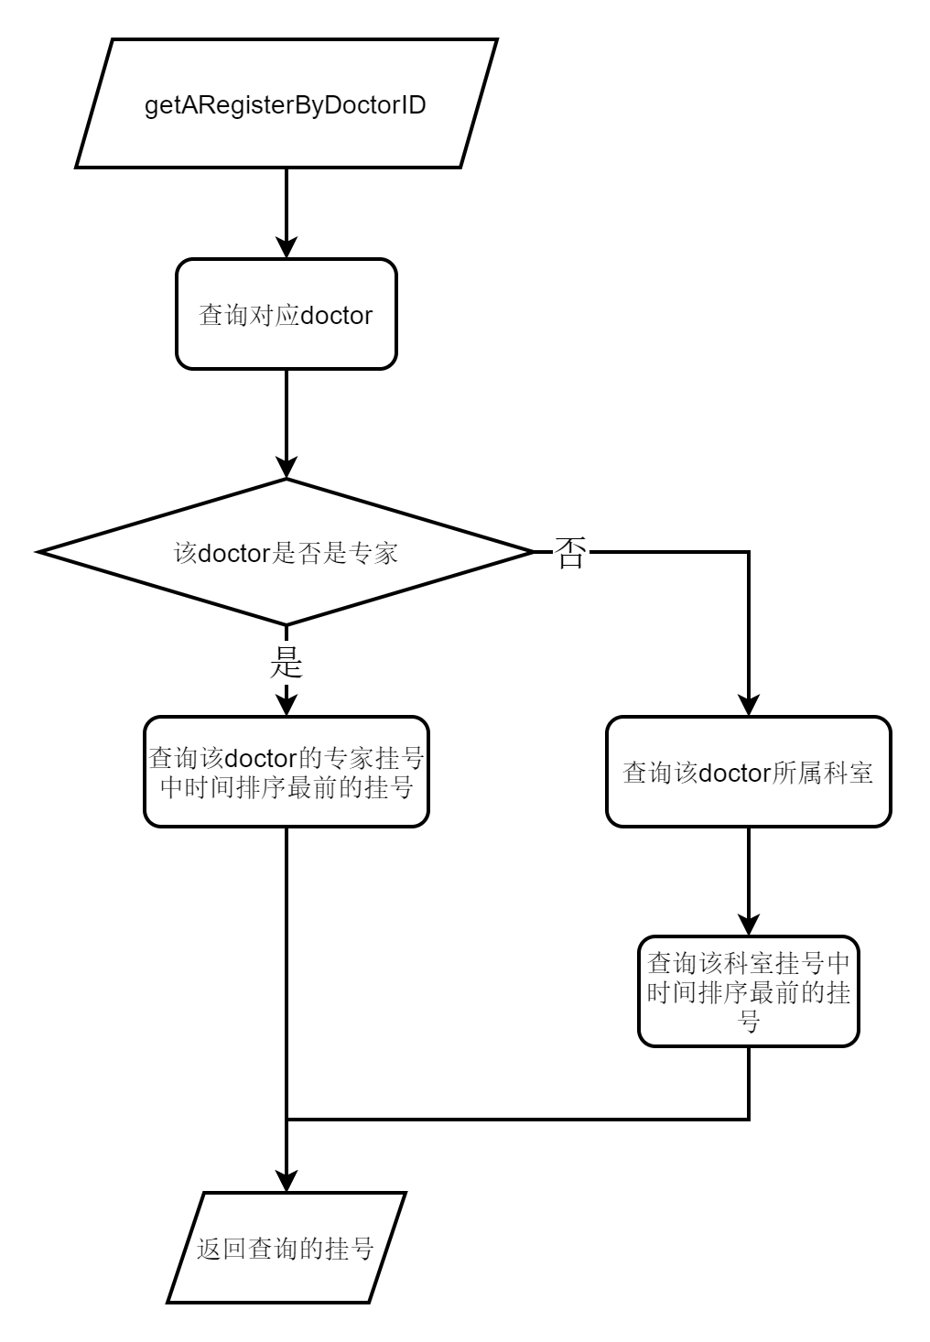

4.2.4 私有方法说明
无

4.3病历表单（dossier_table）设计

4.3.1 功能说明
医生记录病人就诊时的详细描述，比如病人病征、状态、用药敏感情况等。

4.3.2 属性说明
属性 | 说明
dossier_table_id | 主键
patient_id | 外键，病人id
doctor_id | 外键，医生id
description | 病历描述（医生记录患者就诊情况）

4.3.3 公有方法说明
（1）setDossierDescription
输入：patient_id doctor_id description
输出：true（设置病历描述成功），false（设置病历描述失败）

4.3.4 私有方法说明
无

4.4检查单（check_table）设计

4.4.1 功能说明
记录医生对病人进行初步诊断后开出的检查单。

4.4.2 属性说明
属性 | 说明
check_table_id | 主键
patient_id | 外键，病人id
doctor_id | 外键，医生id
total_price | 检查的总价
check_table_state | 检查单的状态（0未缴费 1未检查 2已检查 3已退费）

4.4.3 公有方法说明
（1）getACheckTableByPatientID
输入：patient_id
输出：返回时间排序最前面的属性中病人id为patient_id的check_table
（2）modifyCheckTableState
输入：check_table_id state
输出：true（改变检查单状态成功），false（改变检查单状态失败）

4.4.4 私有方法说明
无

4.5处方单（medicine_table）设计

4.5.1 功能说明
记录医生针对病人开出的处方单。

4.5.2 属性说明
属性 | 说明
medicine_table_id | 主键
patient_id | 外键，病人id
doctor_id | 外键，医生id
pharmacist_id | 外键，配药师id
dispenser_id | 外键，药剂师id
total_price | 处方单中药的总价
medicine_table_state | 处方单状态（0未缴费 1未配药 2未审核 3未领药 4已领药 5已退药）

4.5.3 公有方法说明
（1）getMedicineTableByPatientID
输入：patient_id
输出：返回所有的属性中病人id为patient_id的medicine_table
（2）getAMedicineTable（pharmacist）
输入：无
输出：返回时间排序最前面的一个medicine_table_state为未配药的处方单
（3）getAMedicineTable（dispenser）
输入：无
输出：返回时间排序最前面的一个medicine_table_state为未审核的处方单
（4）modifyMedicineTableState
输入：medicine_table_id state
输出：true（改变处方单状态成功），false（改变处方单状态失败）

4.5.4 私有方法说明
无

4.6退药单（withdraw_medicine_table）设计

4.6.1 功能说明
记录患者发起退药时的退药单。

4.6.2 属性说明
属性 | 说明
withdraw_medicine_table_id | 主键
patient_id | 外键，病人id
doctor_id | 外键，医生id
dispenser_id | 外键，药剂师id
total_price | 退药单中药的总价

4.6.3 公有方法说明
（1）getWithdrawMedicineTableByPatientID
输入：patient_id
输出：返回所有的属性中病人id为patient_id的withdraw_medicine_table

4.6.4 私有方法说明
无

5 用例实现的设计

5.1 UC-001预约挂号

5.1.1 功能说明
该用例所描述的是患者在系统预约挂号、取消预约，同时医院挂号窗口收费人员进行挂号和收费。针对各项功能的详细描述如下：
（1）网上预约：患者通过PC端或者移动端进行预约，若系统检测到该患者因多次违约而进入黑名单，则系统会强制患者退出预约系统，若能正常预约，则可以选择预约专家号或预约科室号，同时选择预约时段，最后系统返回预约结果给患者。
（2）取消预约：患者可以取消未进行挂号缴费的预约记录，系统将会对取消预约操作做记录。
（3）挂号：患者在挂号窗口进行挂号，若是预约患者，则挂号人员查询其预约信息，收取挂号费，完成挂号后，系统生成具有优先规则的排队号；若是非预约患者，则需要选择专家或科室挂号，同样收取挂号费后生成排队号。

5.1.2 界面设计
（1）填写患者信息
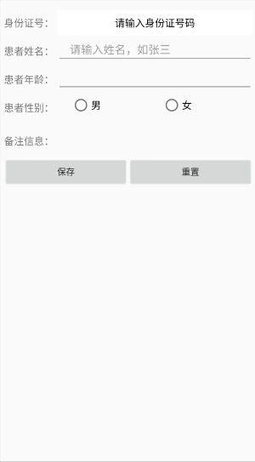
（2）选择科室、医生、就诊时间
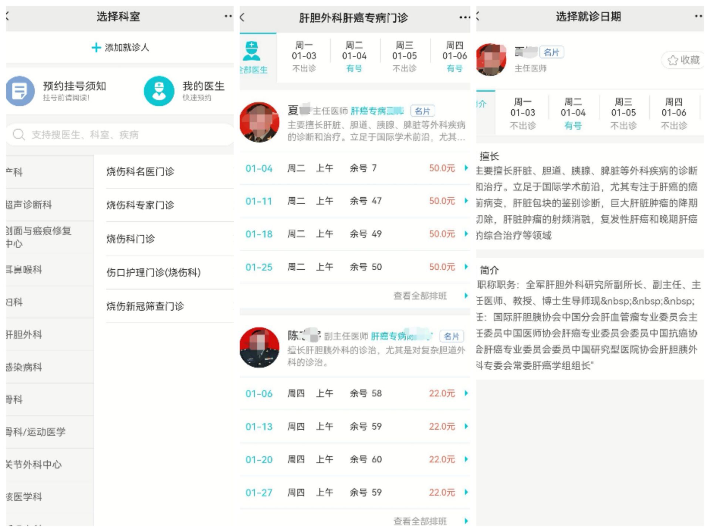
（3）患者填写完个人信息后登录进入预约系统 选择相应的科室、医生与时间进行预约。
系统返回预约成功或失败的结果。

5.1.3 交互设计
预约挂号的顺序图：
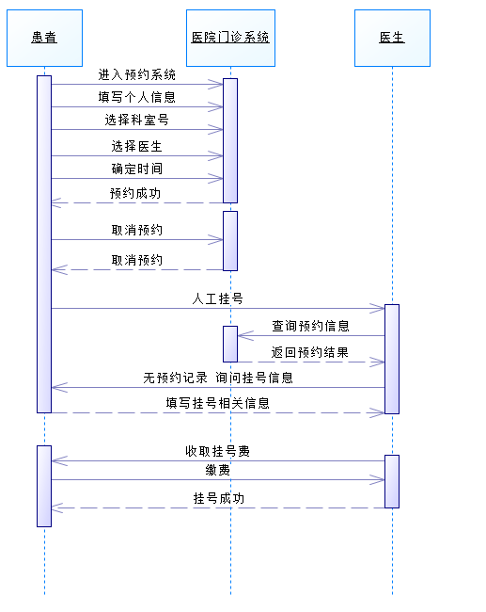

5.2 UC-002医生诊疗

5.2.1 功能说明
该用例所描述的是医生在诊断过程所必需的，包括医生查询患者历史病历，编写此次病历，开检查单和开处方单。
（1）编写病历：医生问诊后编写患者病历，医生可以在系统上查询患者历史病历。（2）取消预约：患者可以取消未进行挂号缴费的预约记录，系统将会对取消预约操作做记录。
（2）开具检查单：医生根据需要开具各项身体检查申请单。
（3）开具处方单：医生问诊完成后开具处方单，开处方单时需要查询各种药品的库存量。

5.2.2 界面设计
医生用户界面主页为查看预约情况，显示当前所有预约患者，每个患者信息均可点击并查看详细信息，详细信息界面显示患者个人信息，点击查看患者信息的箭头跳转显示患者病历，如患者没有病例，下方有小加号，医生可点击并创建患者病历。

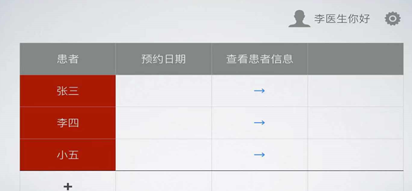

5.2.3 交互设计
医生诊疗时序图：
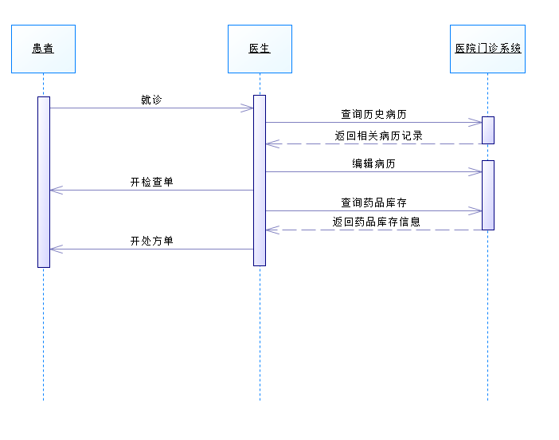

5.3 UC-003 划价收费

5.3.1 功能说明
该用例描述患者进行缴费和退费的操作，包括收费员对检查单和处方单的项目进行收费，生成缴费记录和为患者处理退费事宜。
（1）缴费：患者拿着医生开具的检查单或处方单到收费窗口进行缴费，收费员完成收费后生成费用记录，同时系统自动将检查单的内容推送到检验科，将处方单的配药请求推送到药房配药处。
（2）退费：患者实际未产生的费用可以给予退还，或者拥有经过药剂师审核开具的退药单，收费员同样需要退还相应的费用，并保存费用记录。

5.3.2 界面设计
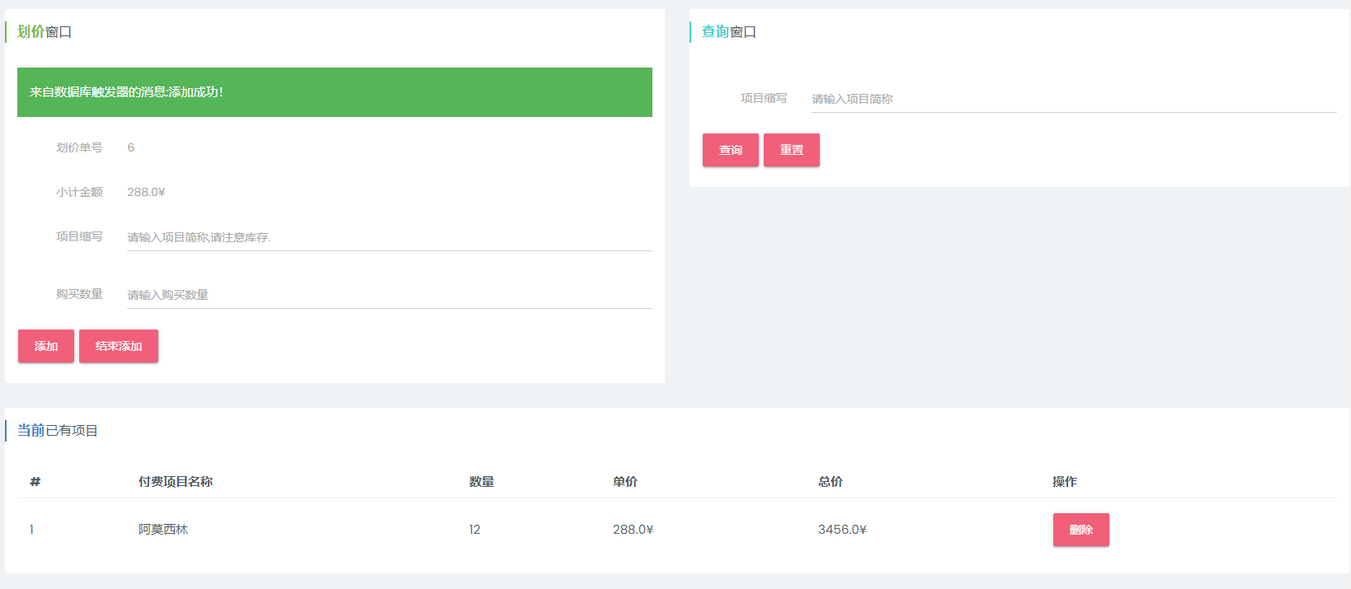
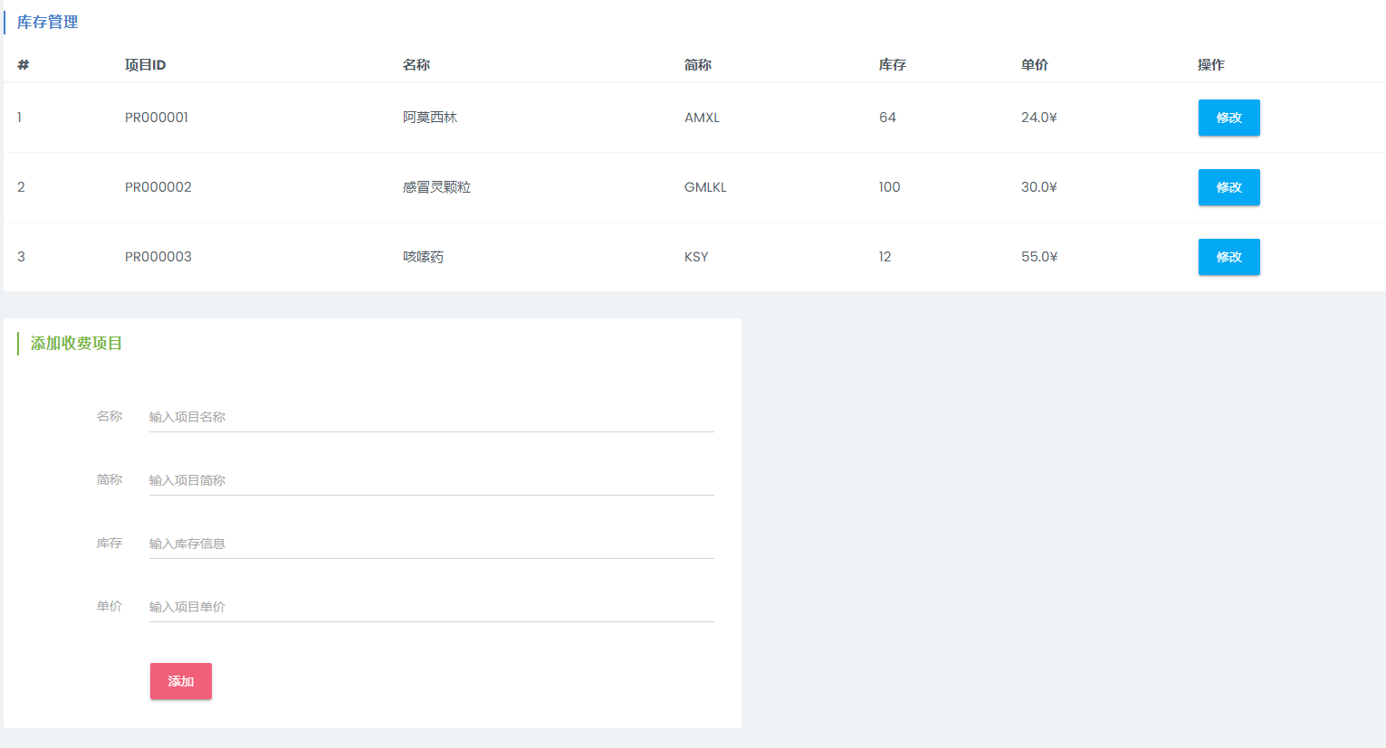
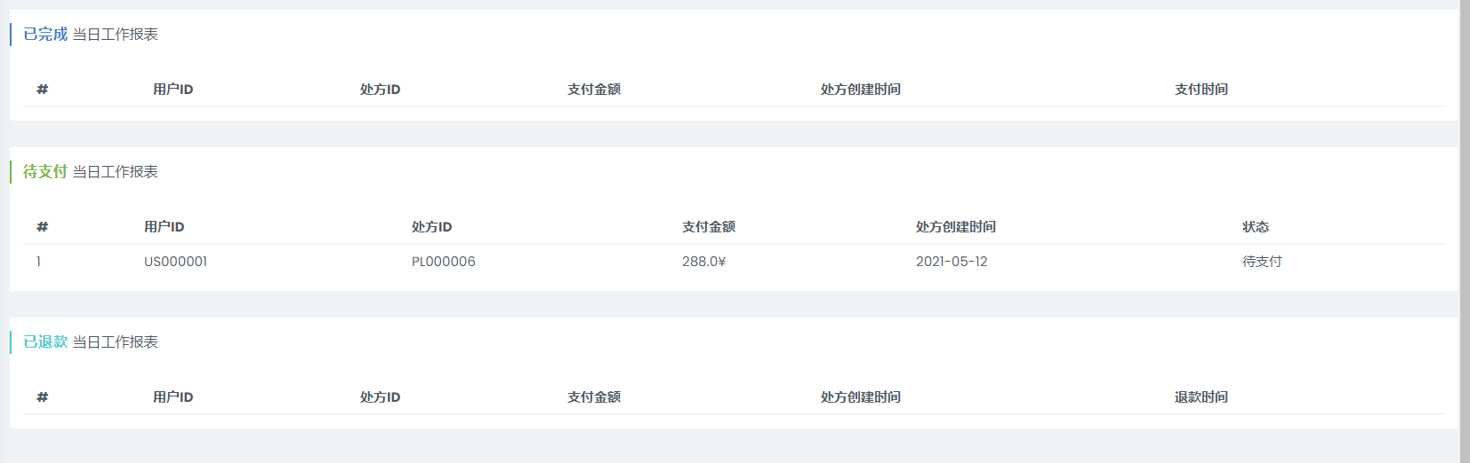

5.3.3 交互设计
划价收费时序图：
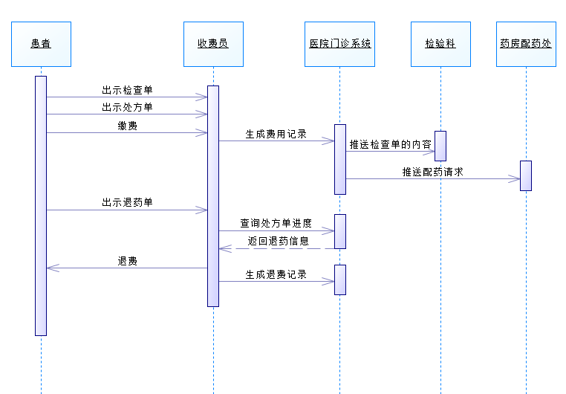

5.4 UC-004 药房处理

5.4.1 功能说明
该用例描述的主要发生在药房，包括配药师根据医生开的处方单配药，药剂师审核药品的数量、品名信息，以及处理患者提出的退药申请。
（1）配药：配药师从当前处方队列中取出处方，进行配药。
（2）发药：药剂师对照对应处方单，审核所发药品数量、品名等信息，确认无误后发放药品给患者。
（3）进度跟踪：患者可以通过显示屏实时看到自己的处方单的完成状态，如等待配药，正在配药，等待发药，正在发药等。
（4）退药：患者提出退药申请，药剂师审核退药请求，合理的话生成退药单。
（5）进度跟踪：患者可以在药房显示屏看到自己处方单所处状态。

5.4.2 界面设计
药剂师用户界面：
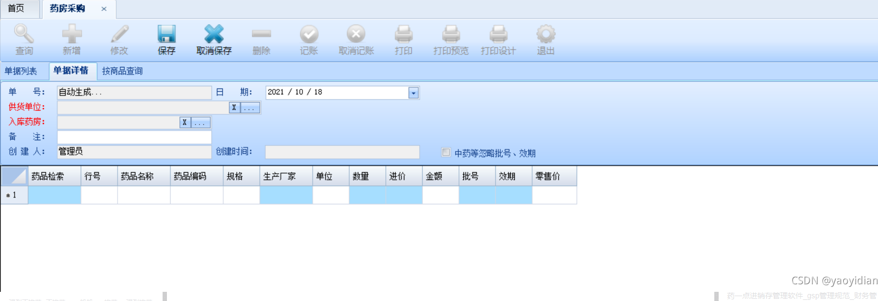

5.4.3 交互设计
药房处理时序图：
